Схема расположения земельного участка, в отношении которого подготовлен проект решения о предоставлении ОБЩЕСТВУ С ОГРАНИЧЕННОЙ ОТВЕТСТВЕННОСТЬЮ ФИНАНСОВО-СТРОИТЕЛЬНАЯ КОМПАНИЯ «ГЛОБУС» разрешения на отклонение от предельных параметров разрешенного строительства, реконструкции объектов капитального строительства в части увеличения коэффициента интенсивности жилой застройки до 1,9 (при нормативном не более 1,5) на земельном участке с кадастровым номером 24:50:0100007:3542, расположенном в территориальной зоне застройки многоэтажными жилыми домами (Ж-4) по адресу: Красноярский край, г. Красноярск, с целью размещения жилого дома
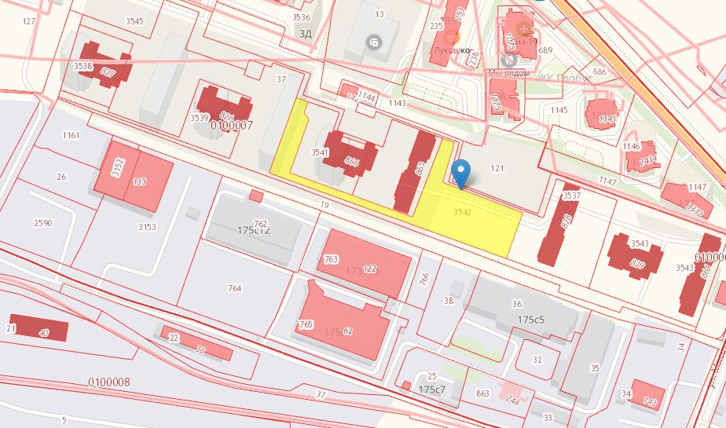
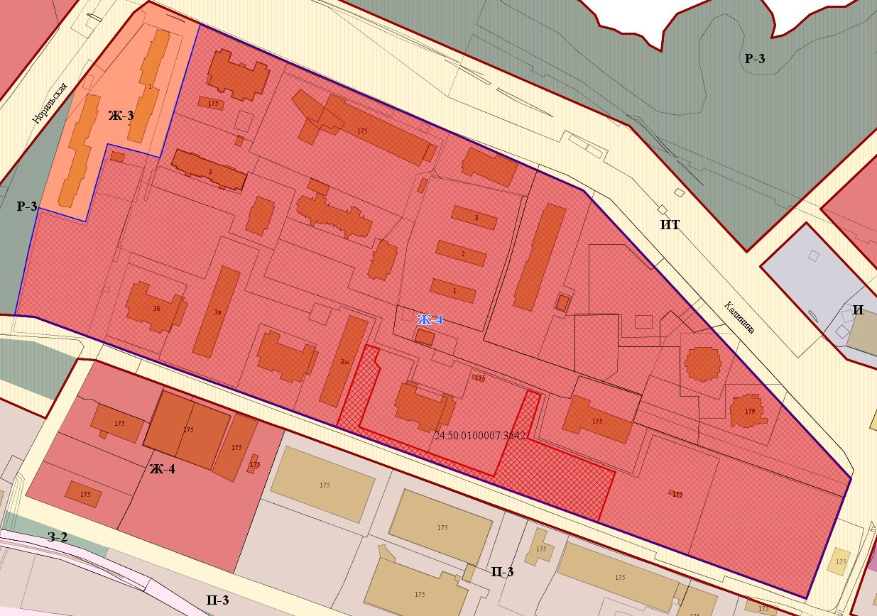

- граница земельного участка с кадастровым номером 24:50:0100007:3542
- граница территориальной зоны застройки многоэтажными жилыми домами (Ж-4)

